Биохимия
11.05
Тема занятия: Классификация гормонов
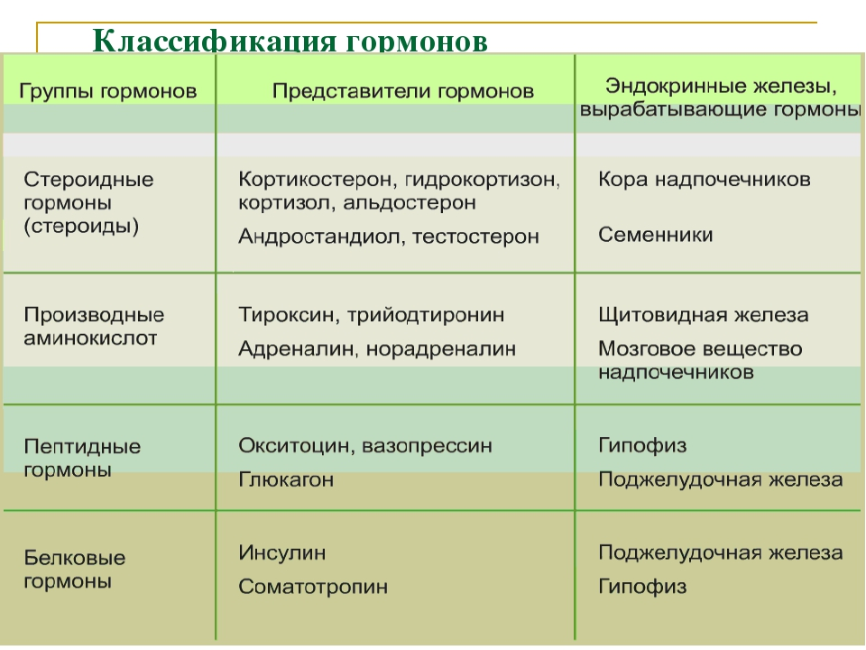

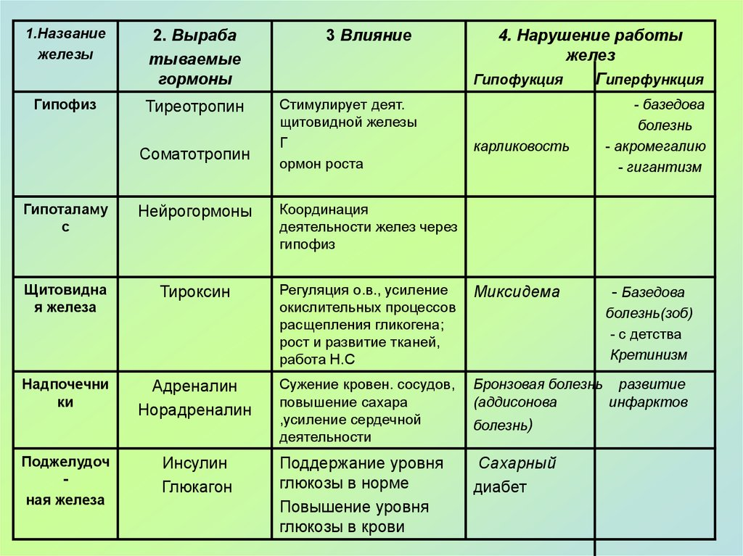
- Практическая часть.
Записать схемы в тетрадь.

